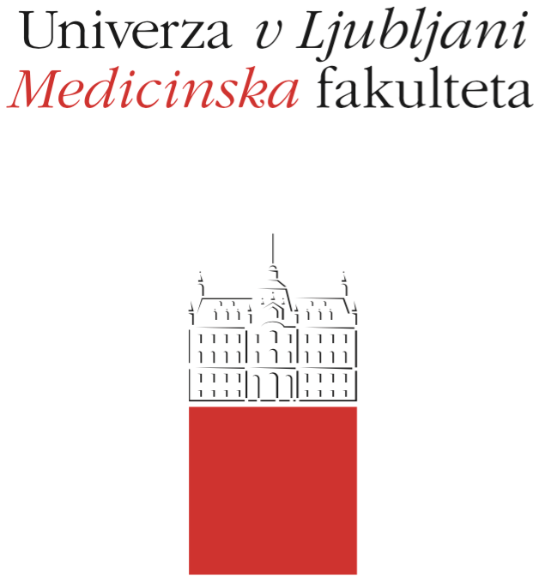

Komisija za študijske zadeve

UL Medicinske fakultete

Vrazov trg 2

SI-1000 Ljubljana

E: ksz@mf.uni-lj.si

T: +386 1 543 7700

Režim študija

Predmet: PEDIATRIJA ZA DENTALNO MEDICINO

Študijski program:
EMŠ program Medicina EMŠ program Dentalna medicina

Letnik izvajanja predmeta: 1 2 3 4 5 6

Semester, v katerem se predmet izvaja
Zimski Poletni

Vrsta predmeta:
OBVEZNI IZBIRNI

Število kreditnih točk (ECTS):3

Nosilec (nosilci) predmeta: doc. dr. Marko Kavčič, dr. med., prof. dr. Tadej Battelino, dr. med., prof. dr. Tadej Avčin, dr. med., prof. dr. Janez Jazbec, dr. med.

Sodelujoče organizacijske enote (katedre in inštituti):
Katedra za radiologijo, Katedra za infekcijske bolezni in epidemiologijo,
Katedra za maksilofacialno in oralno kirurgijo, Katedra za ustne bolezni in parodontologijo, Katedra za otroško in preventivno zobozdravstvo, Katedra za zobne bolezni in normalno morfologijo zobnega organa

Moduli predmeta:
1: Pediatrija kot klinična stroka na primarnem, sekundarnem in terciarnem nivoju
2: Obravnava zdravega in bolnega novorojenčka, otroka, mladostnika in odrasle osebe
3: Osnove klinične genetike
4: Sindromi orofacialnega področja
5: Genetika parodontalne bolezni
6. Klinična genetika pri razvoju zob in razvojnih okvar sklenine

Datum objave režima študija:15.9.2020; popravek 27.10.2025

A. Splošni del

- Cilji in kompetence

Znanje osnov pediatrične propedevtike in celostnega pristopa k obravnavi otroka, mladostnika in mlade odrasle osebe, poznavanje pogostnosti, klinične slike in diferencialne diagnoze najpogostejših bolezni in stanj v pediatrij, poznavanje sodobnih diagnostičnih postopkov in njihovih prilagoditev za pediatrično populacijo, poznavanje sodobnih pristopov k celostni obravnavi in zdravljenju, poznavanje osnov preventivne pediatrije, dispanzerskega dela in socialne pediatrije. Znanje osnov klinične genetike, sodobnih genetskih diagnostičnih metod, genetskih sindromov s prizadetostjo orofacialnega področja, ter genetike parodontalnih bolezni, genetike razvoja zob in razvojnih okvar sklenine, genetike rakavih bolezni v ustni votlini. Obravnava izbranih vsebin iz pediatrične propedevtike, splošne pediatrije, socialne pediatrije, preventivne in dispanzerske obravnave otrok, mladostnikov in mladih odraslih, normalne rasti in razvoja, neonatologije, pediatrične kardiologije, pediatrične hematologije in onkologije, pediatrične nevrologije, pediatrične pulmologije, pediatrične nefrologije, pediatrične infektologije, pediatrične imunologije in revmatologije, pediatrične gastroenterologije, pediatrične endokrinologije, diabetologije in metabolizma, pediatrične nutricionistike. Predstavitev področja klinične genetike, citogenetskih in molekularno genetskih diagnostičnih metod, obravnava genetskih sindromov s prizadetostjo orofacialnega področja, ter genetike parodontalnih bolezni, genetike razvoja zob in razvojnih okvar sklenine, genetike rakavih bolezni v ustni votlini.

- Natančen potek študija

Pouk poteka v obliki predavanj (15 ur), seminarjev (15 ur), samostojnega dela študentov (45 ur) in kliničnih vaj na kliničnih oddelkih Pediatrične klinike in Kliničnem oddelku otroške kirurgije in intenzivne terapije Kirurške klinike (15 ur). Obisk seminarjev in kliničnih vaj je obvezen v 80%. Natančen razpored vaj je objavljen pred pričetkom pouka na oglasni tabli v tajništvu Katedre za pediatrijo, Bohoričeva 20.

- Sprotna preverjanja znanja in veščin

Ni sprotnega preverjanja znanja in veščin.

- Pogoji za pristop h končnemu preverjanju znanja (predmetnemu izpitu)

Oddana dokumentacija prisotnosti na seminarjih in kliničnih vajah na dan izpita.

- Končno preverjanje znanja in veščin (predmetni izpit)
Izpit Pediatrija s klinično genetiko poteka v skladu z navodili za opravljanje izpita veljavnim Pravilnikom o preverjanju in ocenjevanju znanja in veščin za enovita magistrska študijska programa medicina in dentalna medicina, ki je bil sprejet na seji Senata UL MF dne 29.9.2025 in je objavljen na spletni strani MF Ljubljana.

Izpit Pediatrija s klinično genetiko je ustni. Na izpitu mora študent/študentka izkazati istovetnost z osebnim dokumentom s fotografijo. Pogoj za pristop k izpitu so opravljene klinične vaje in vsaj en seminar, ki ga pod mentorstvom opravi vsak študent/študentka. Teoretično znanje se ocenjuje po 10 stopenjski lestvici.

Ocenjevalna lestvica :
10 (A) Izjemno znanje brez ali z zanemarljivimi napakami
9 (B) Zelo dobro znanje z manjšimi napakami
8 (C) Dobro znanje s posameznimi pomanjkljivostmi
7 (D) Dobro znanje z več pomanjkljivostmi
6 (E) Znanje ustreza le minimalnim kriterijem
5 (F) Znanje ne ustreza minimalnim kriterijem

Izpit je opravljen uspešno, če študent dobi oceno od 6 do 10.

- Druge določbe

Veljajo pravila pravilnika za Enovita magistrska študijska programa Medicina in Dentalna medicina.

- Primarno in dopolnilno študijsko gradivo
Kržišnik Ciril s sodelavci. Pediatrija. DZS, 2014; 1-682.
Nelson Essentials of Pediatrics, Eighth Edition, Saunders Elsevier, 2018; 1-818.

- Izpitne teme, klinične slike in veščine

Posodobljen seznam izpitnih tem, kliničnih slik in veščin bo objavljen naknadno.

- Druge informacije

Vsa vprašanja študentov se naslavljajo tajnici katedre na mail:
branka.kenda@mf.uni-lj.si

